Санкт-Петербургский политехнический университет Петра Великого

Институт компьютерных наук и технологий

Кафедра компьютерных систем и программных технологий

**Отчет по лабораторной работе №7_2**

**Курс: «Проектирование реконфигурируемых гибридных вычислительных систем»**

**Тема: Pipeline**

Выполнил студент гр. 3540901/81501 Селиверстов С.А.

(подпись)

Руководитель Антонов А.П.

(подпись)

“___” ________________2019 г.

Санкт – Петербург

2019

ОГЛАВЛЕНИЕ

**1. Задание** 3

1.2. Исходный код 4

**2.Решение №1** 5

2.1 Моделирование 5

2.2 Синтез 5

2.3 C|RTL моделирование 6

**3. Решение №2** 8

3.1 Параметры второго решения 8

3.2 Синтез 8

3.3 C|RTL моделирование 9

**4. Решение №3** 11

4.1 Параметры третьего решения 11

4.2 Синтез 11

4.3 C|RTL моделирование 13

**5. Решение №4** 15

5.1 Параметры четвертого решения 15

5.2 Синтез 15

5.3 C|RTL моделирование 17

**6. ВЫВОД** 18

# **1. Задание**

* Создать проект lab7_2
* Микросхема: xa7a12tcsg325-1q
* Создать функцию на основе приведенных ниже слайдов.



* Создать тест lab7_2_test.c для проверки функций выше.
  + осуществить моделирование (с выводом результатов в консоль)
* Сделать свой solution (для каждого варианта задания директивы и для варианта без директивы)
  + задать: clock period 10; clock_uncertainty 0.1
  + осуществить синтез
    - привести в отчете:
      * performance estimates=>summary
      * utilization estimates=>summary
      * scheduler viewer (выполнить Zoom to Fit)
        + На скриншоте показать Latency
        + На скриншоте показать Initiation Interval
      * resource viewer (выполнить Zoom to Fit)
        + На скриншоте показать Latency
        + На скриншоте показать Initiation Interval
  + Осуществить C|RTL моделирование (для каждого варианта задания директивы)
    - Привести результаты из консоли
    - Открыть временную диаграмму (все сигналы)
      * Отобразить два цикла обработки на одном экране
        + На скриншоте показать Latency
        + На скриншоте показать Initiation Interval
* Выводы
  + Привести обобщенную таблицу зависимости utilization и performance от каждого варианта задания директивы и для варианта без директивы.
  + Объяснить отличие процедур обращения к элементам массива для каждого случая

## 1.2. Исходный код

Представим код программ lab7_z2.c и lab7_z2_test.c на листинге 1 и 2.

void foo (int in1[10][10], int in2[10][10], int out[10][10]) {

int i, j;

L1:for (i = 0; i < 10; i++) {

L2:for (j = 0; j < 10; j++) {

out[i][j] = in1[i][j] + in2[i][j];

}

}

}

Листинг 1.

#include <stdio.h>

int main(){

int in1[10][10];

int in2[10][10];

int out[10][10];

int exp_out[10][10];

int i, j;

for (i = 0; i < 10; i++) {

for (j = 0; j < 10; j++) {

in1[i][j] = i + j;

in2[i][j] = i * 10;

out[i][j] = 0;

exp_out[i][j] = in1[i][j] + in2[i][j];

}

}

foo(in1,in2,out);

for (i = 0; i < 10; i++) {

for (j = 0; j < 10; j++) {

printf("%d + %d == Out %d == Exp %d\n", in1[i][j],in2[i][j],out[i][j], exp_out[i][j]);

if (out[i][j] != exp_out[i][j]) {

printf("-------ERROR-------\n");

return -1;

}

}

}

printf("-------Test Pass-------\n");

return 0;

}

Листинг 2.

# **2.Решение №1**

## 2.1 Моделирование

На рисунке 2.1. приведем результаты логи успешного моделировании.

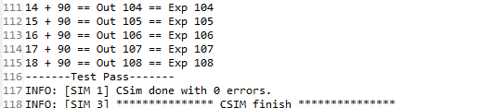

Рисунок 2.1. Логи моделирования

## 2.2 Синтез

Результаты синтеза с оценкой производительности и используемых ресурсов представлены на рисунках 2.1 и 2.2. соответственно.

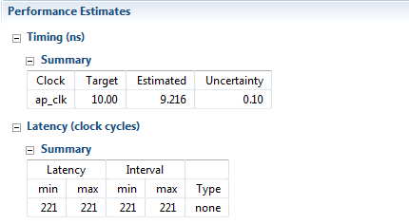

Рисунок 2.2. Performance estimates – summary

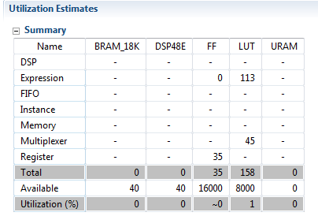

Рисунок 2.3. Utilization estimates – summary

Диаграмма операционного расписания с указанием Latency и диаграмма оперционного просмоторщика ресурсов приведены на рисунках 2.4. и 2.5.

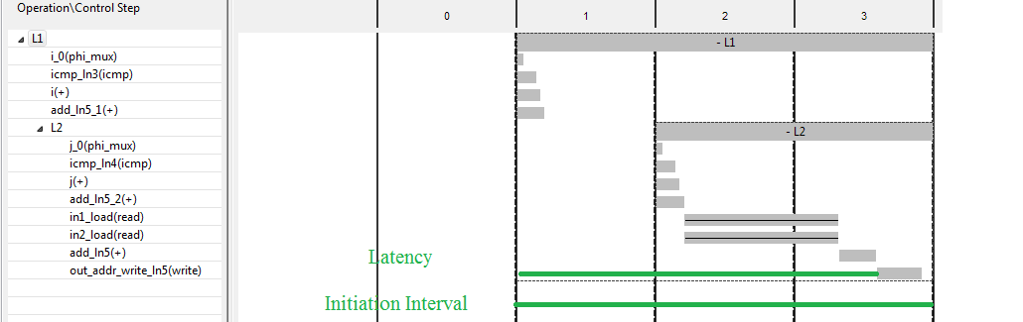

Рисунок 2.4. Schedule viewer

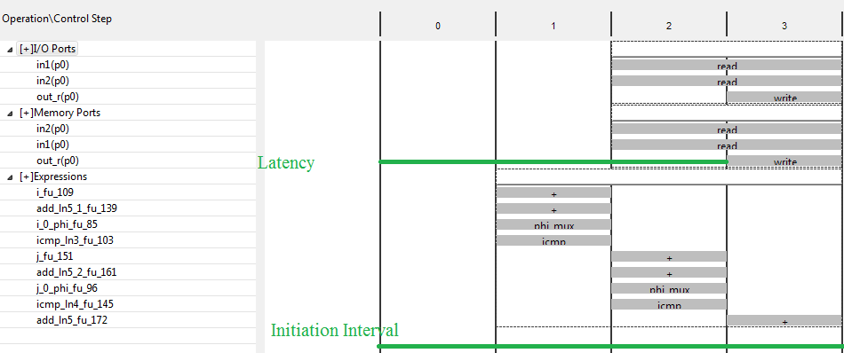

Рисунок 2.5. Resourse viewer

## 2.3 C|RTL моделирование

Результаты C|RTL приведены на рисунке 2.6.

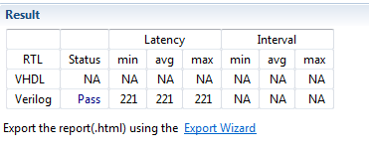

Рисунок 2.6. Отчет о моделировании

Временная диаграмма приведена на рисунке 2.7.

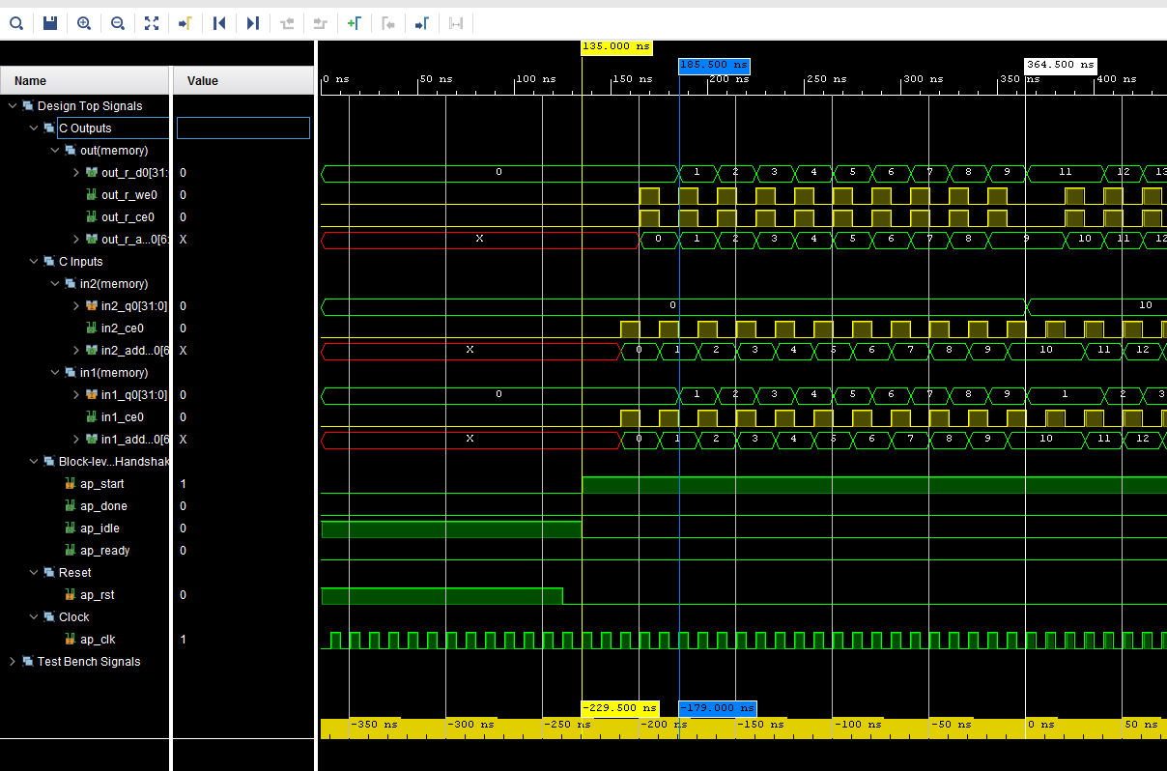

Рисунок 2.7. Временная диаграмма

# **3. Решение №2**

## 3.1 Параметры второго решения

Пропишем директиву PIPELINE внутреннего цикла, рисунок 3.1.

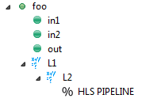

Рисунок 3.1. Директива PIPELINE примененная внутри внутреннего цикла

## 3.2 Синтез

Результаты синтеза с оценкой производительности и используемых ресурсов представлены на рисунках3.2 и 3.3 соответственно.

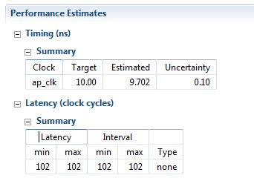

Рисунок 3.2. Performance estimates – summary

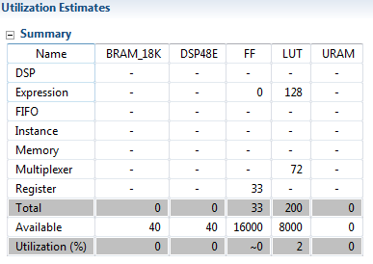

Рисунок 3.3. Utilization estimates – summary

Диаграмма операционного расписания с указанием Latency и диаграмма оперционного просмоторщика ресурсов приведены на рисунках 3.4. и 3.5.

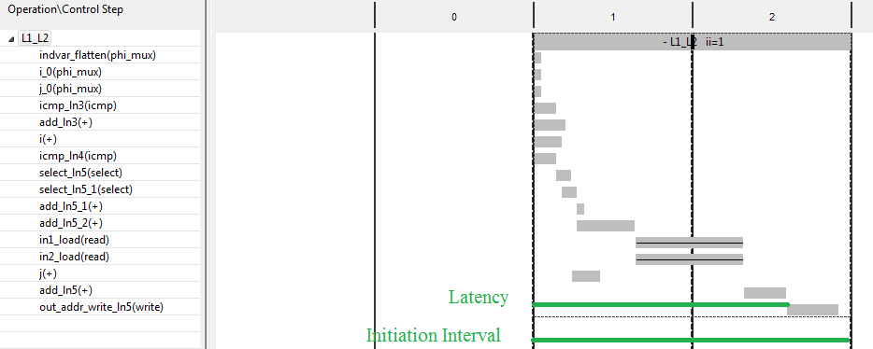

Рисунок 3.4. Schedule viewer

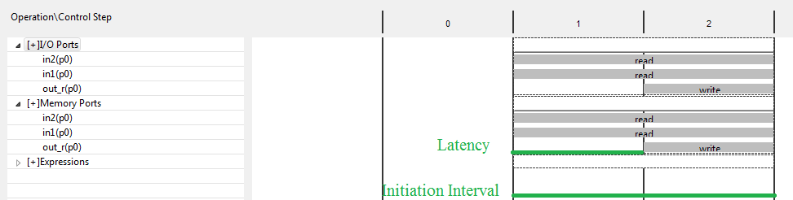

Рисунок 3.5. Resource viewer

## 3.3 C|RTL моделирование

Результаты C|RTL приведены на рисунке 3.6.

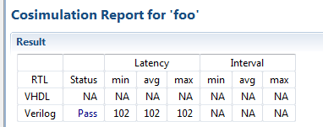

Рисунок 3.6. Отчет о моделировании

Временная диаграмма приведена на рисунке 3.7.

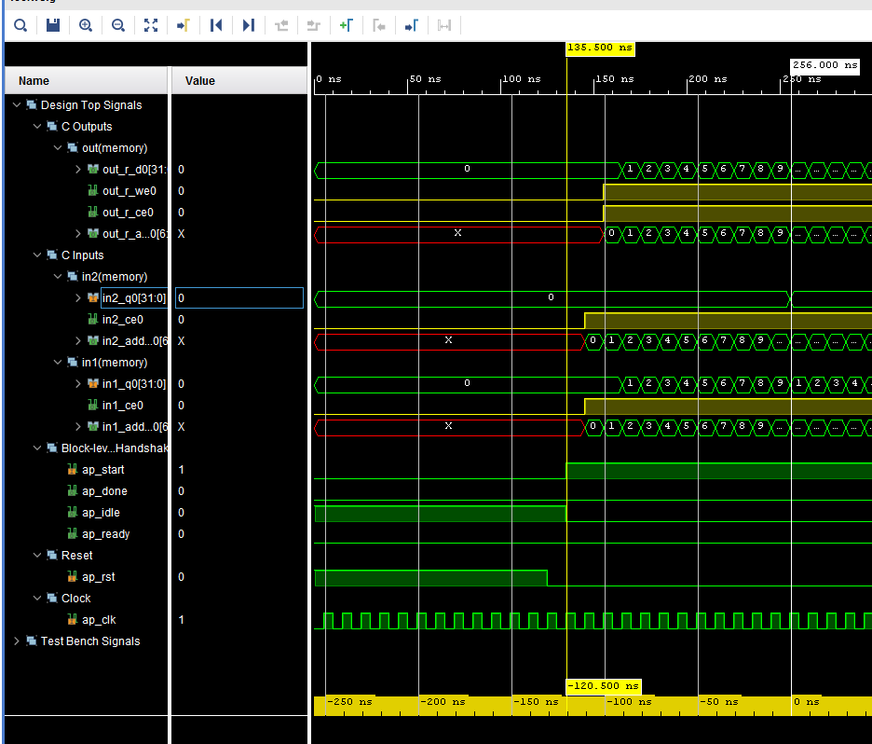

Рисунок 3.7. Временная диаграмма

# **4. Решение №3**

## 4.1 Параметры третьего решения

Пропишем директиву PIPELINE внешнего цикла, рисунок 4.1.

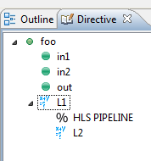

Рисунок 4.1. Директива PIPELINE примененная внутри внешнего цикла

## 4.2 Синтез

Результаты синтеза с оценкой производительности и используемых ресурсов представлены на рисунках 4.2. и 4.3 соответственно.

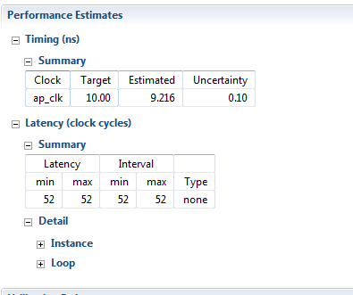

Рисунок 4.2. Performance estimates – summary

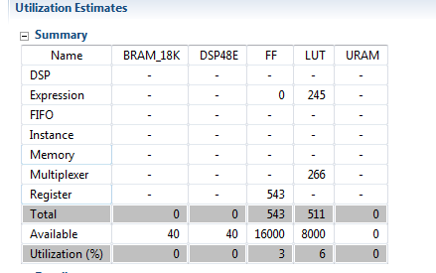

Рисунок 4.3. Utilization estimates – summary

Диаграмма операционного расписания с указанием Latency и диаграмма оперционного просмоторщика ресурсов приведены на рисунках 4.4. и 4.5.

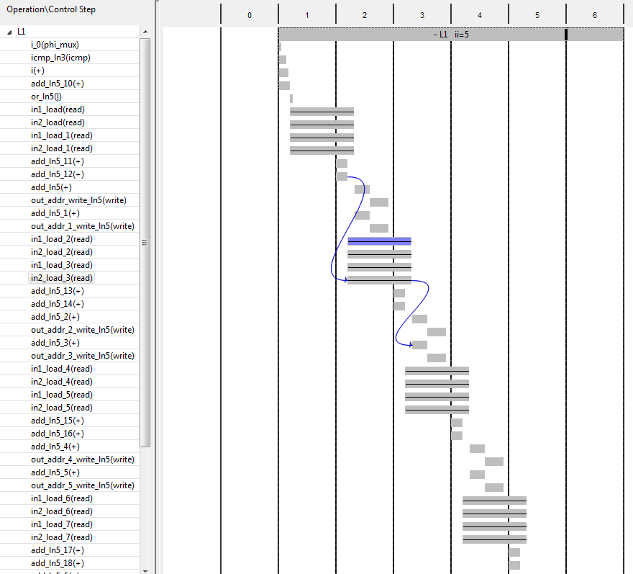

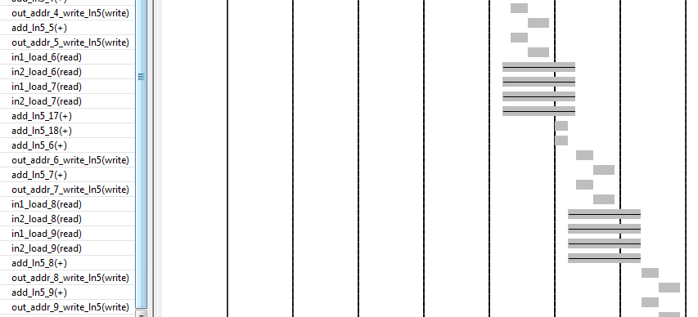

Рисунок 4.4. Schedule viewer

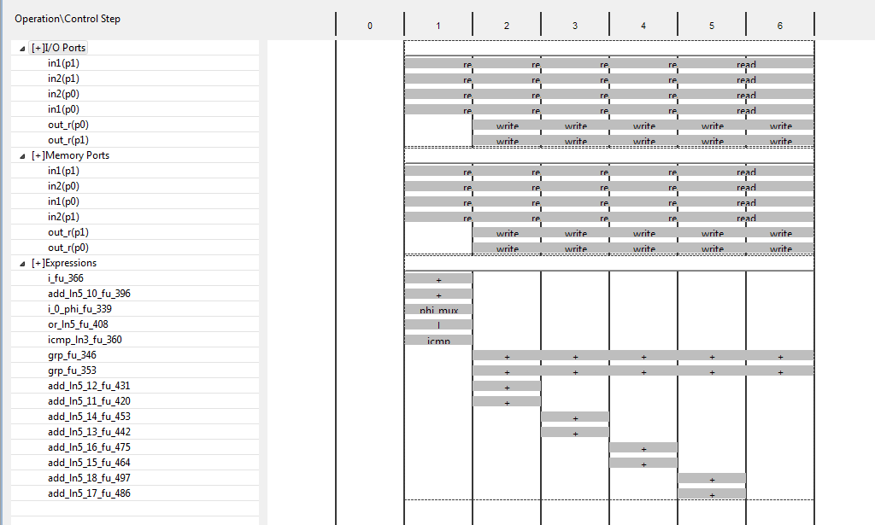

Рисунок 4.5. Resource viewer

## 4.3 C|RTL моделирование

Результаты C|RTL приведены на рисунке 4.6.

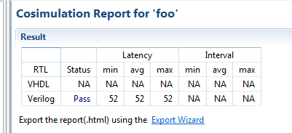

Рисунок 4.6. Отчет о моделировании

Временная диаграмма приведена на рисунке 4.7.

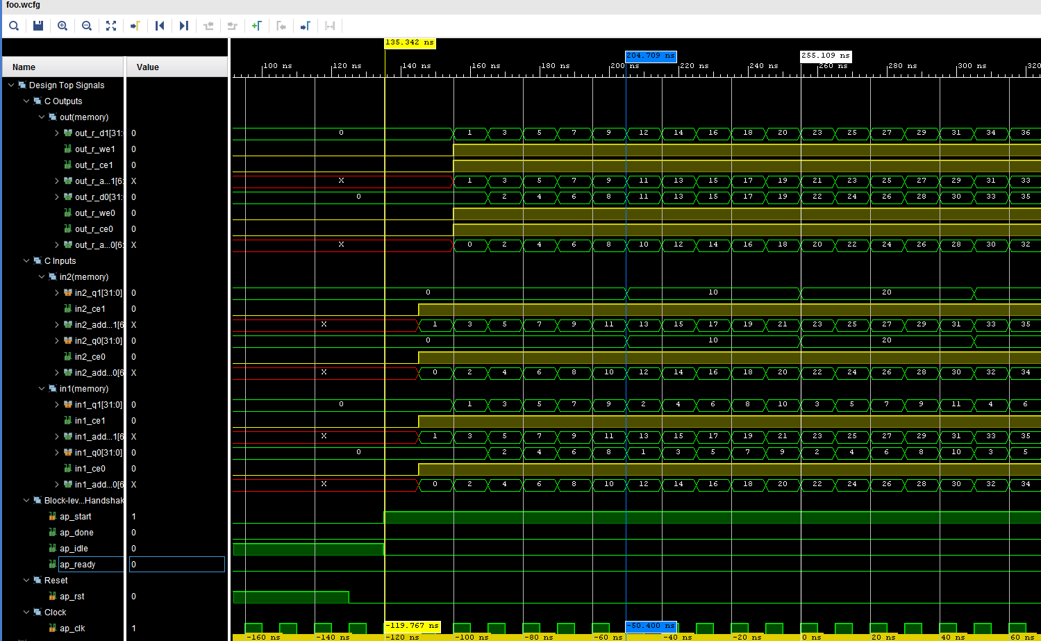

Рисунок 4.7. Временная диаграмма

# **5. Решение №4**

## 5.1 Параметры четвертого решения

Пропишем директиву PIPELINE перед внешним циклом, рисунок 3.1.

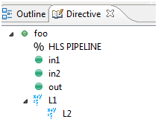

Рисунок 5.1. Директива PIPELINE примененная перед внешним циклом

## 5.2 Синтез

Результаты синтеза с оценкой производительности и используемых ресурсов представлены на рисунке 5.2. и 5.3. соответственно.

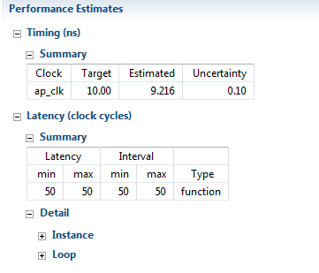

Рисунок 5.2. Performance estimates – summary

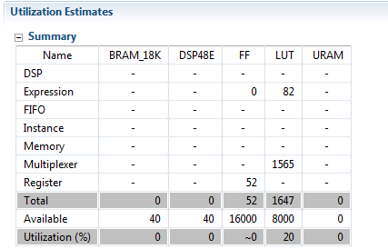

Рисунок 5.3. Utilization estimates – summary

Диаграмма операционного расписания с указанием Latency и диаграмма оперционного просмоторщика ресурсов приведены на рисунках 5.4 и 5.5 соотвтственно.

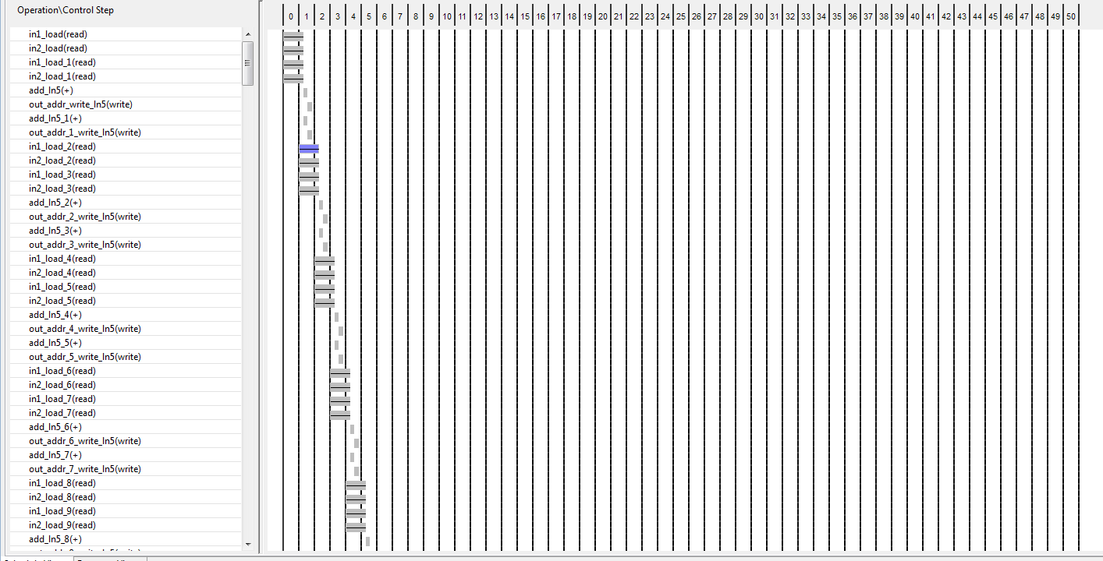

Рисунок 5.4. Schedule viewer

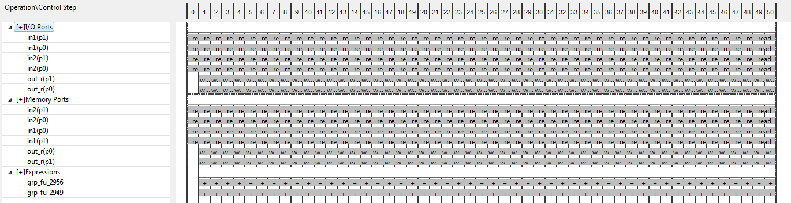

Рисунок 5.5. Resource viewer

## 5.3 C|RTL моделирование

Результаты C|RTL приведены на рисунке 5.6.

## 

Рисунок 5.6. Отчет о моделировании

Временная диаграмма приведена на рисунке 5.7.

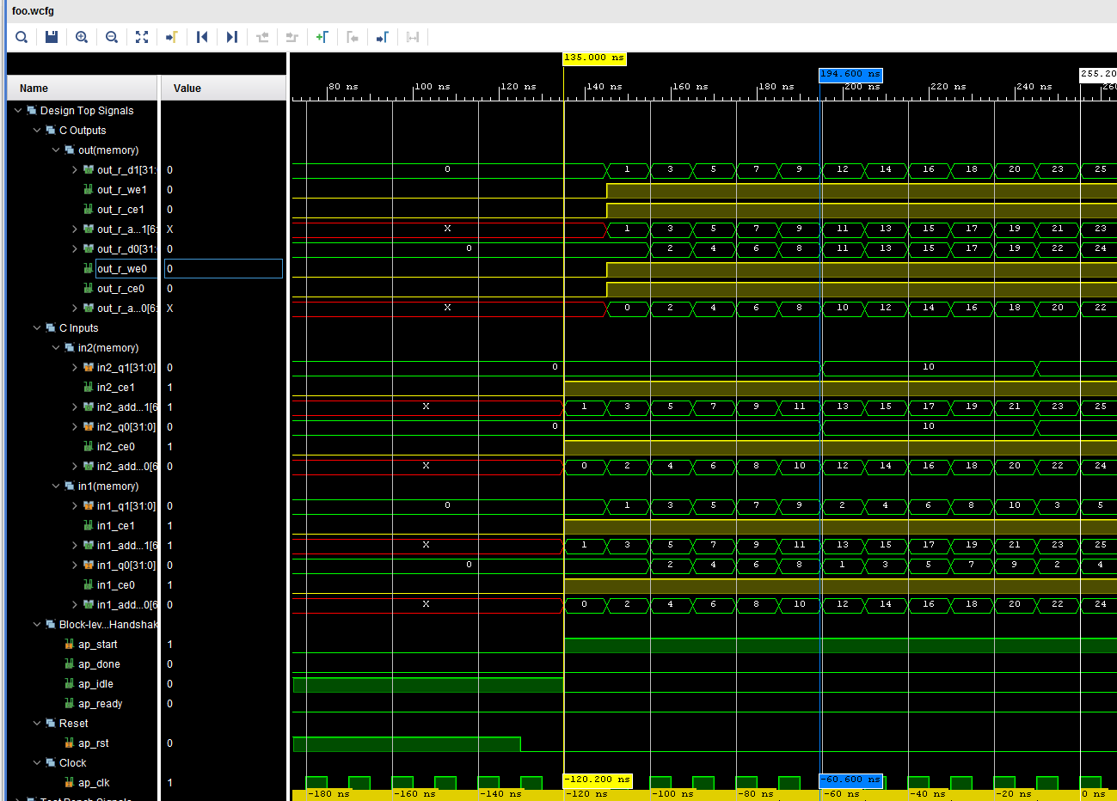

Рисунок 5.7. Временная диаграмма

# **6. ВЫВОД**

При различных методах применения директивы PIPELINE изменяется и результат. Чем выше в иерархии находится директива, тем выше уровень параллелизма, выше пропускная способность и выше количество требуемых ресурсов для имплементации проекта.

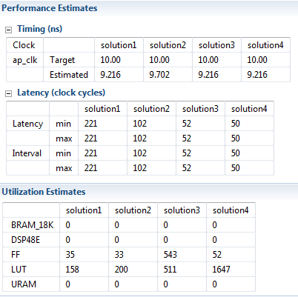

Рисунок 6.1. Сравнительный отчет решений

В первом решении не используется директивы, поэтому все операции выполняются последовательно.

Во втором решении конвейеризируется только операция сложения, что сокращает количество требуемых тактов для выполнения до 102. Единовременно получается доступ к 3 переменным и реализуется 1 операция сложения (см. рисунок 6.1).

В третьем решении конвейеризируется внутренний цикл. Единовременно получается доступ к 3*M переменным и реализуется M операций сложения.

В четвертом решении конвейеризируется внешний цикл. Единовременно получается доступ к 3*(N*M) переменным и реализуется N*M операций сложения.